南宁市华东招标有限责任公司被服及监控设备采购项目（GXZC2016-J1-0626-NNHD）采购文件更正公告

各竞标人：
一、项目名称：被服及监控设备采购
二、采购项目编号：GXZC2016-J1-0626-NNHD
三、采购人名称：广西壮族自治区戒毒管理局
地址：南宁市长湖路20号
联系人及电话:韦刚元 0771-2299183；
四、采购代理机构名称：南宁市华东招标有限责任公司
地址：南宁市星湖路39 号大板二区区直机关后勤人员培训中心五楼 513 室
项目联系人：潘新华 联系电话: 0771-5885139
五、首次公告日期：2016年5月23日；
六、更正日期：2016年5月26日；
七、对采购文件部分内容的更改详见附件。
其他内容不变。
特此公告。

南宁市华东招标有限责任公司
2016年5月26日
附件 ：
页码 | 原采购文件内容 | 更改后内容 | 更正理由
14 | 项号3内容：  全棉印花被套布，支纱30*30，密布28/68,平纹棉布  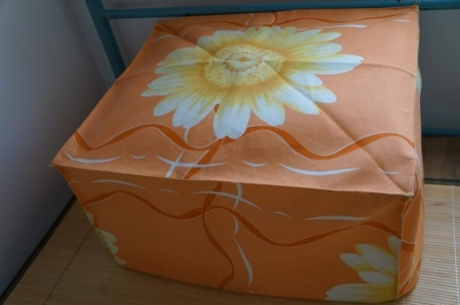  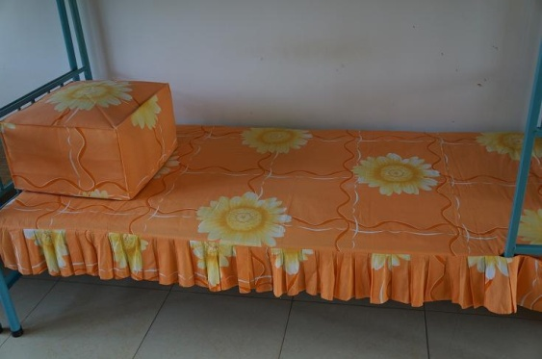 | 项号3内容：  每套含床罩一张，被罩一个，材料使用成分为全棉印花被套布，支纱30×30，密布28/68平纹棉布。  1、上铺被套参考图（250套；床罩：长2.2M×宽1.2M，无裙边；被罩：长0.5米×宽0.43米×高0.35米）  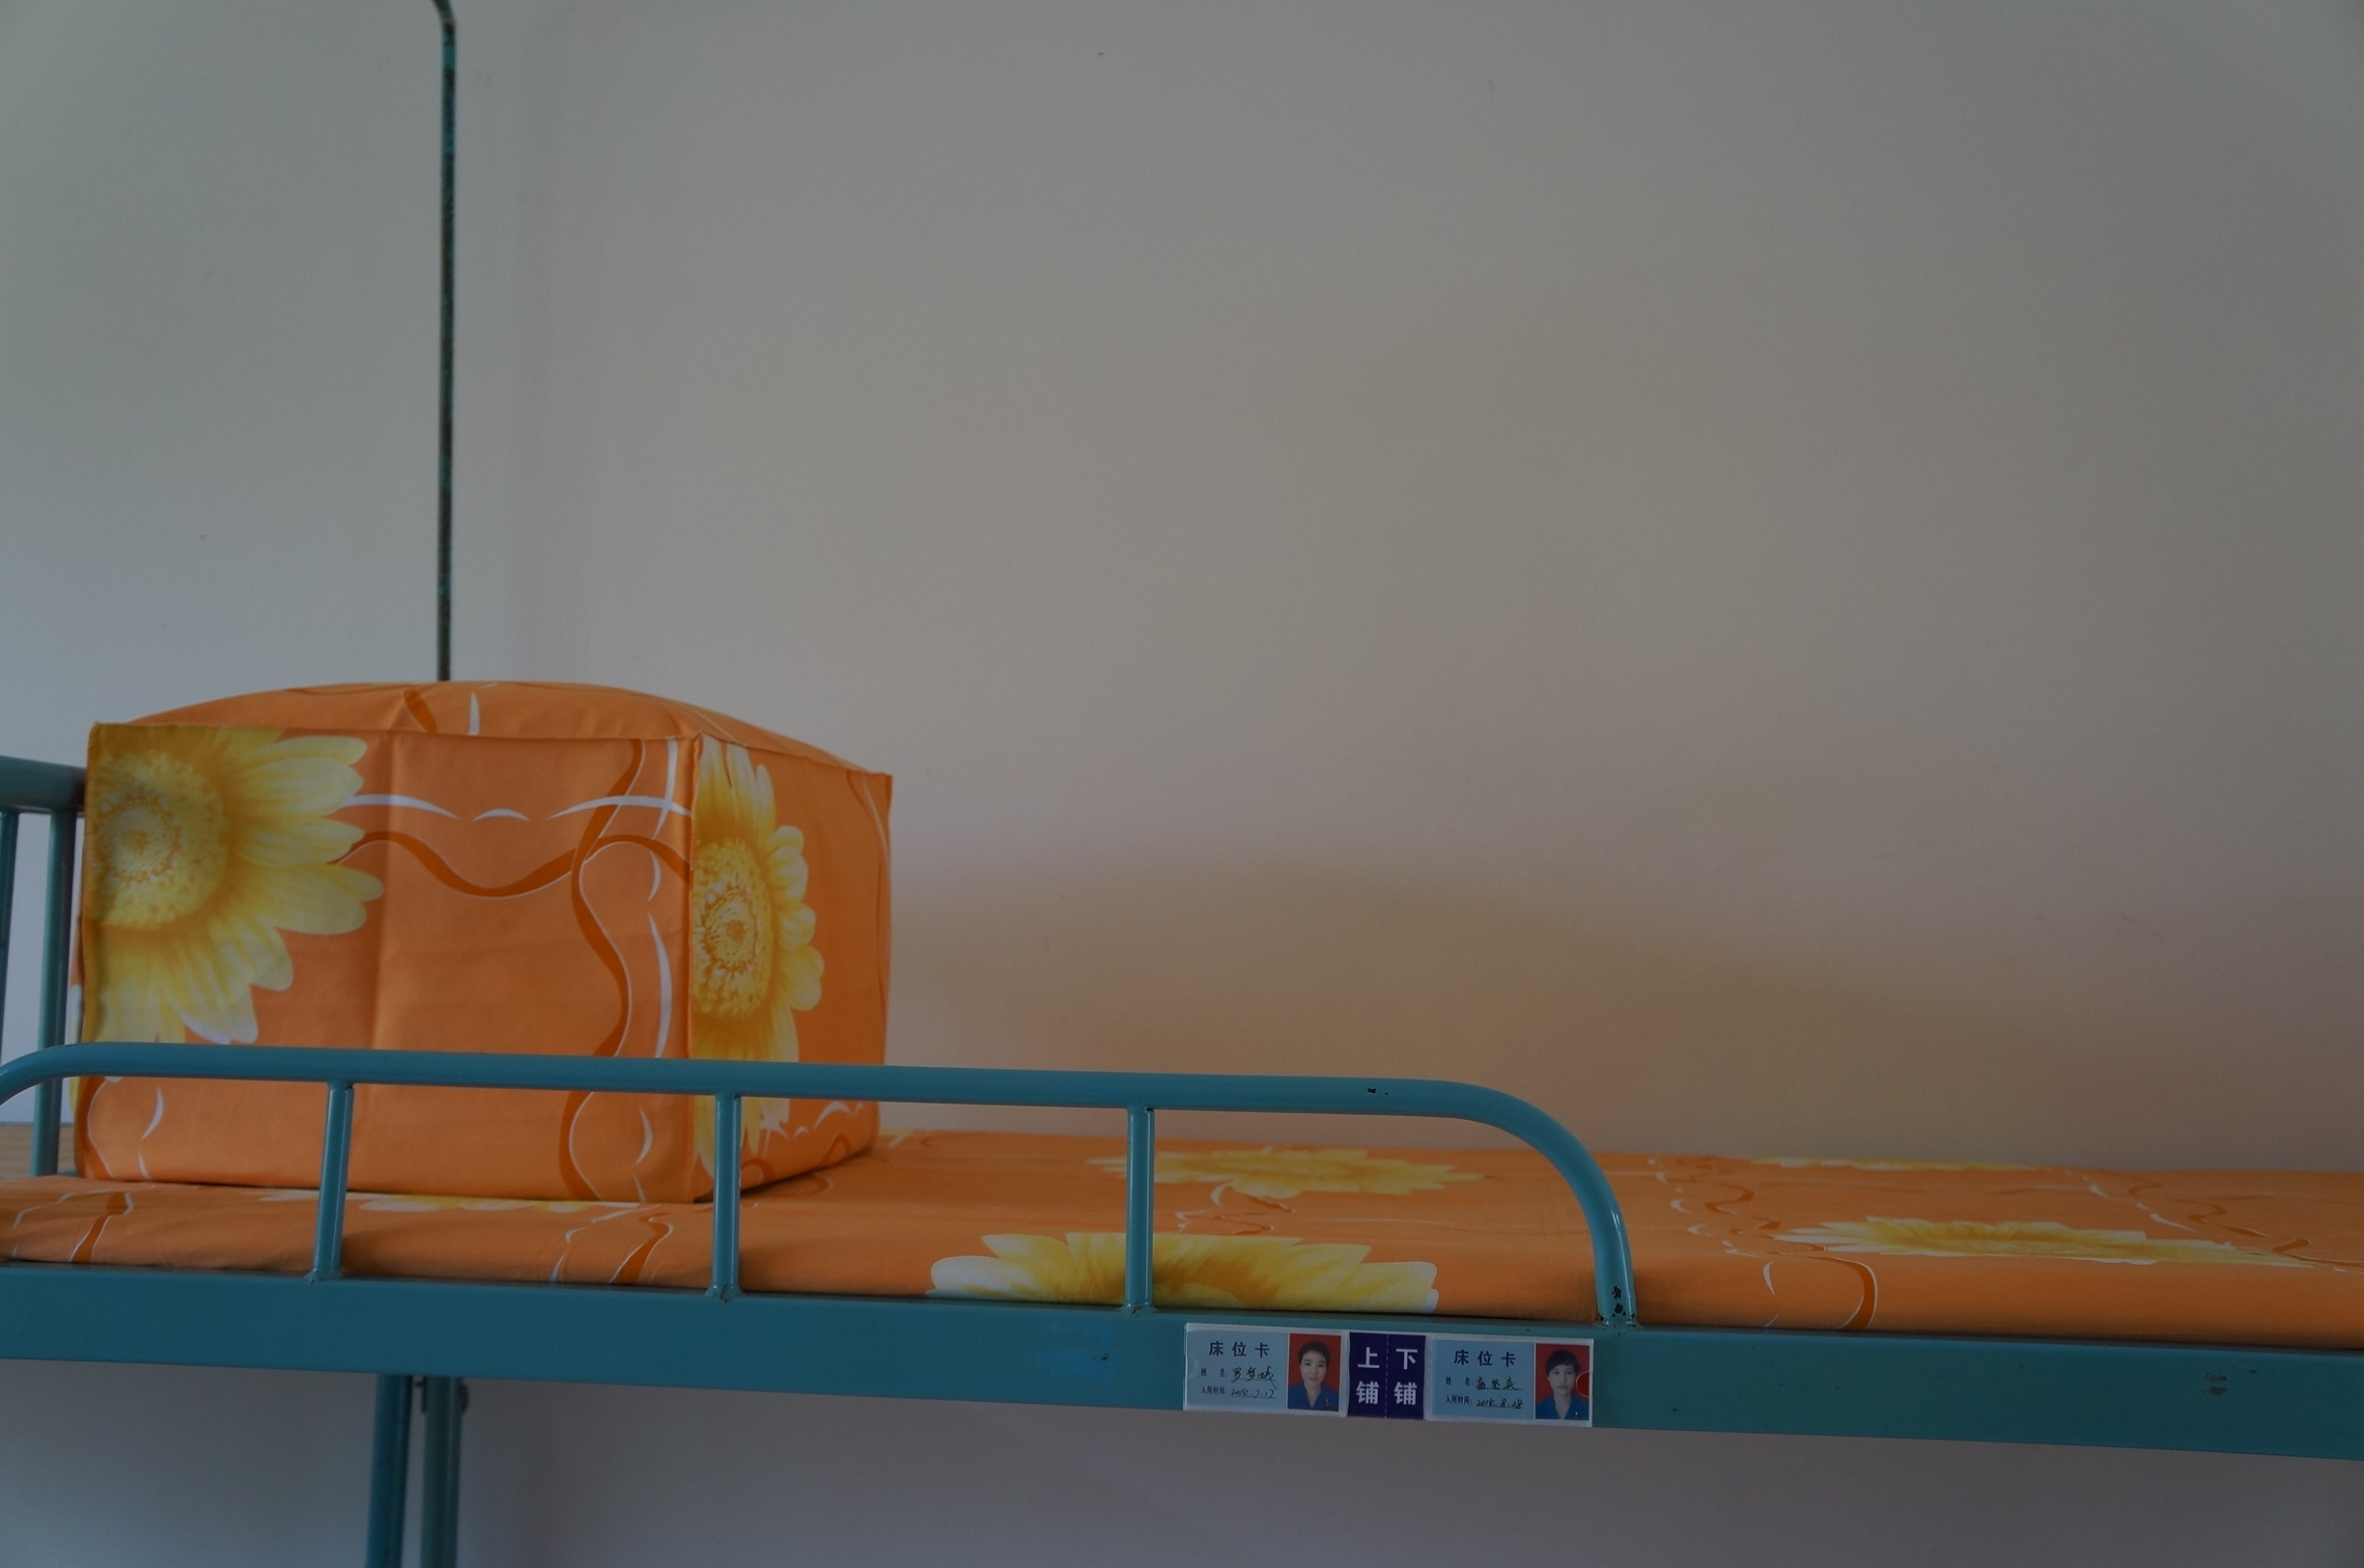  2、下铺被套参考图（250套；床罩：长2.2M×宽1.05M，裙边0.18米；被罩：0.5米×宽0.43米×高0.35米）  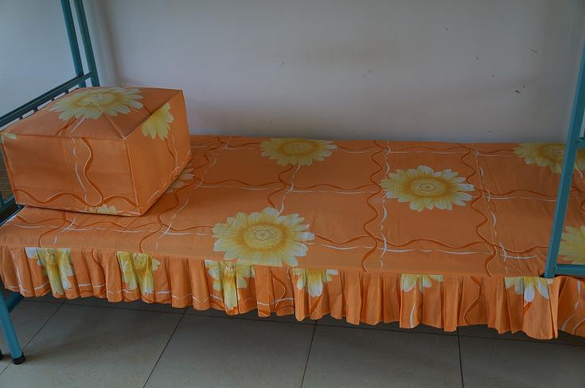  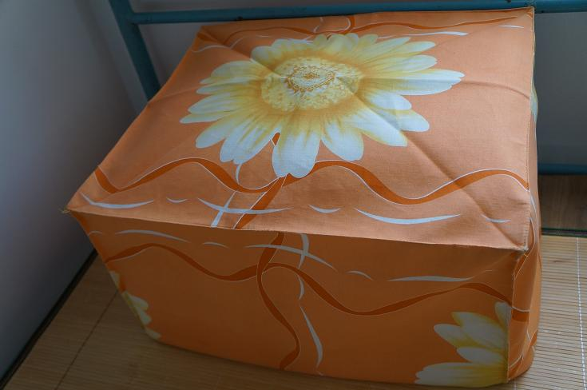  3、被罩参考图 | 计划调整

更正公告回执

你单位送达到的《被服及监控设备采购项目（GXZC2016-J1-0626-NNHD）采购文件更正公告》已收悉。

投标人名称及公章：

年 月 日

